מסמך מוצר - סדנה

**רעיון הפרויקט:** רשת חברתית בעולם מקוון - מטאוורס דו מימדי.

לכל משתמש אווטר משלו, שמייצג אותו ברשת, משתמש יוכל להזיז את האווטר שלו ברחבי החדרים בעזרת לחיצה עם העכבר על הרצפה, ובכך לזוז ברחבי החדר.

כאשר המשתמש מתחבר לרשת הוא נמצא במסדרון – חדר שיטוט כללי – ומשם הוא יכול להיכנס אל החדרים השונים ברשת. לכל חדר נושא משלו כגון ספורט, בישול מוזיקה וכו'. חדר יכול להיות פרטי, כלומר רק אנשים מסוימים יוכלו להיכנס אליו, או ציבורי.  
כשנמצאים במסדרון, הדרך לעבור בין החדרים השונים היא בעזרת דלתות, כך שכל דלת תוביל לחדר אחר. הדלתות ייבנו באופן דינמי בהתאם לכל משתמש, כלומר, כל מסדרון ייראה שונה עבור כל משתמש וליד כל דלת תופיע תמונת הנושא של החדר, לדוגמא אם הדלת מובילה לחדר של מכבי ת"א אז תהיה תמונה של הסמל של הקבוצה.

בכל חדר כל משתמש יוכל לראות את האווטרים השונים שנמצאים איתו בחדר באותו רגע, ואת הפוסטרים שבחדר. בצד המסך, בכל חדר, ניתן להעלות ולמחוק פוסטרים, להתכתב עם האנשים שבחדר, ולחזור למסדרון.

כל משתמש יכול בכל רגע ליצור חדר חדש, שם הוא מחליט כיצד יראה רקע חדר, כיצד תראה תמונת הנושא של החדר, והאם החדר הוא פרטי או ציבורי.

אם החדר הוא ציבורי כולם יוכלו להיכנס לחדר. אם החדר פרטי, רק החברים בחדר יוכלו להיכנס אליו. כדי להיות חבר בחדר צריך לשלוח בקשת הצטרפות לחדר. ברגע שעושים זאת, המשתמש שיצר את החדר יראה התראה שרוצים להצטרף לחדר שלו, והוא יוכל לאשר או לדחות את הבקשה.

**רכיבי הפרויקט:**

צד לקוח – unity כתוב ב C#.

צד שרת – Java עם ספריית Maven.

שירותי ענן – Google Cloud, משתמשים בשירותים הבאים:

App engine אחראי להריץ את השרת (להריץ את לוגיקת המשחק שנכתבה ב Java)

SQL DB בסיס נתונים שמחזיק את כל המידע שצריך להיות תמיד שמור, שמות משתמשים, חדרים, פוסטרים אווטרים וכו'.

Storage Buckets לאחסון התמונות – פוסטרים ותמונות נושא של חדרים.

**מבנה הקוד ומחלקות מרכזיות:**

צד לקוח:

מחלקות DTO שתפקידן הוא החזקת המידע שמתקבל מהשרת בהתאם לבקשות השונות.

מחלקות Entities שמכילות את האובייקטים האמיתיים שמשמשים ללוגיקת המשחק.

מחלקת PlayerDataManager שהיא בעצם Singleton שמחזיקה מידע על השחקן כגון, שם, חדר נוכחי וכו'.

מחלקת Moving שאחראית על תזוזת השחקן בחדר, ועל קבלת מיקומי השחקנים האחרים שנמצאים בחדר.

מחלקת Hall משיכת כל החדרים באופן אקראי והצגתם, והכנסת שחקנים לחדרים השונים לפי מיקומם במרחב.

מחלקת PosterUploader אחראית להעלאת פוסטרים חדשים ושרת, מחיקת פוסטרים, ועדכון החדר במידה ושחקנים אחרים מעלים או מוחקים פוסטרים.

צד שרת:

controllers : יחידה אשר מכילה את כל המחלקות שמנהלות את רכיבי המשחק - ניהול אוואטאר, ניהול צ׳אט, ניהול משתמשים, ניהול תנועת שחקנים, ניהול פוסטרים, ניהול חדרים.

מחלקות Entities שמכילות את האובייקטים שמשמשים ללוגיקת המשחק – אוואטאר, מיקום על פני הלוח, מסדרון, בקשות הצטרפות לחדרים, פוסטר,ף חדר, סטטוס חדרים וכו׳.

מחלקות response – המשמשות לניהול מסודר של תגובות לבקשות הלקוח בהתאם למשאב הדרוש.

מחלקת DB – המכילה את פרטי בסיס הנתונים ומעדכנת את הטבלאות בזמן אמת.

**פירוט המסכים:**

מסך הבית – ממסך זה ניתן להירשם או להתחבר.

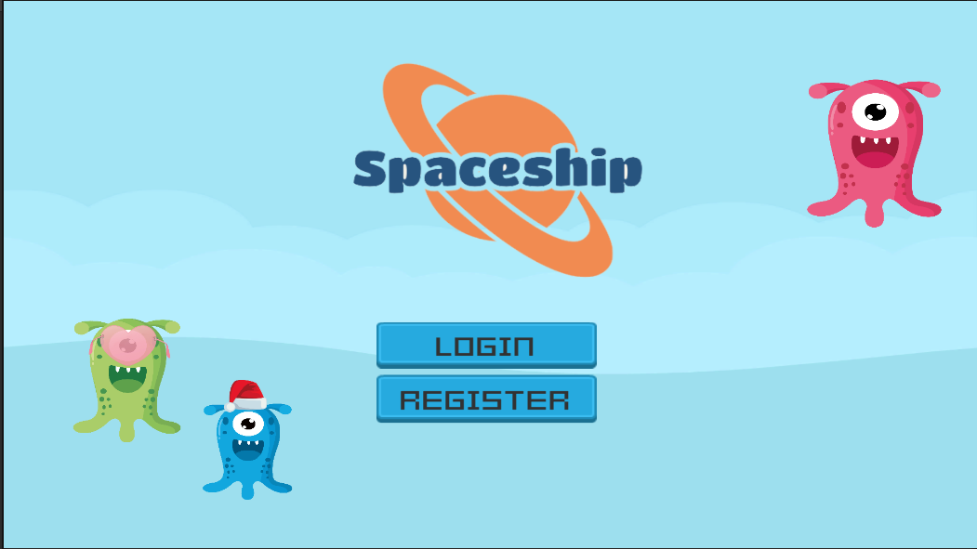

מסך התחברות – ממסך זה משתמשים קיימים יכולים להתחבר למשחק.

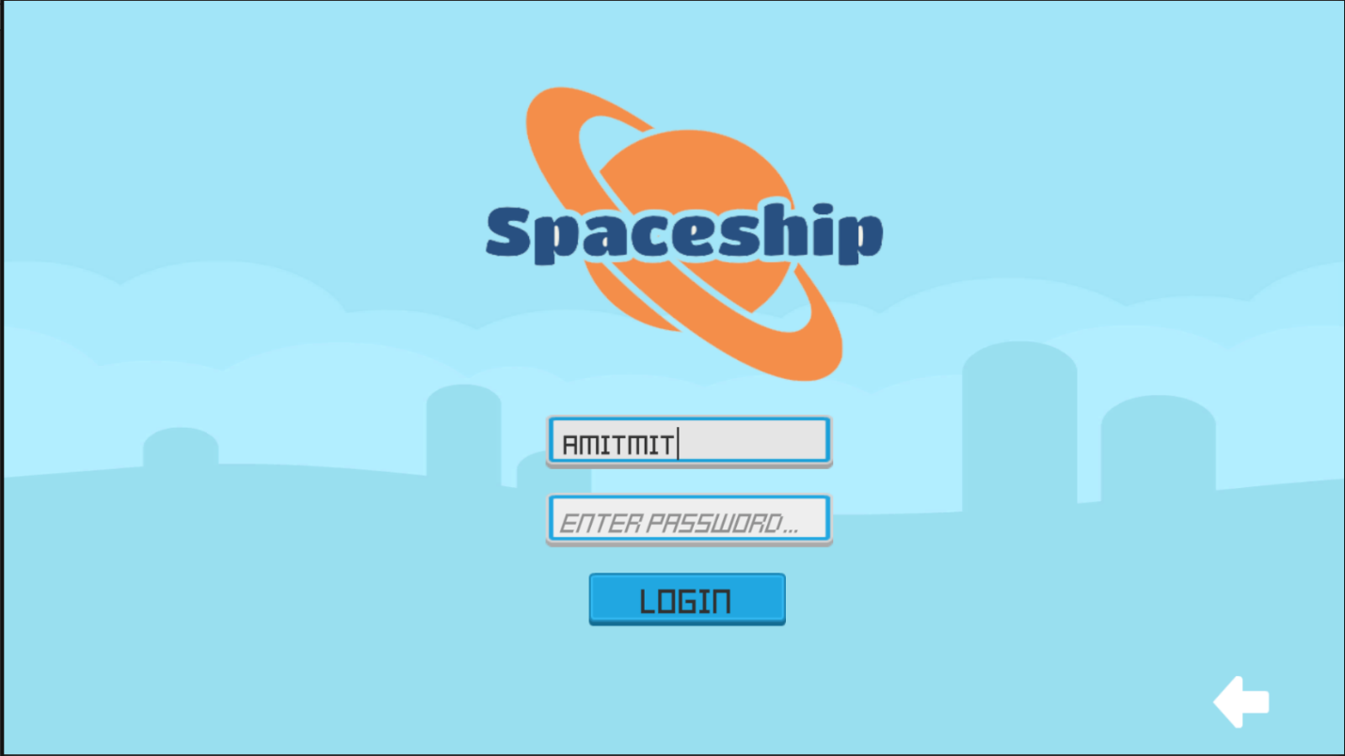

מסך הרשמה – כשרוצים להירשם עוברים בכמה מסכים: מסך בחירת צבע אווטר, מסך עיצוב אביזרי אווטר, ולבסוף מסך בחירת שם משתמש וסיסמא.

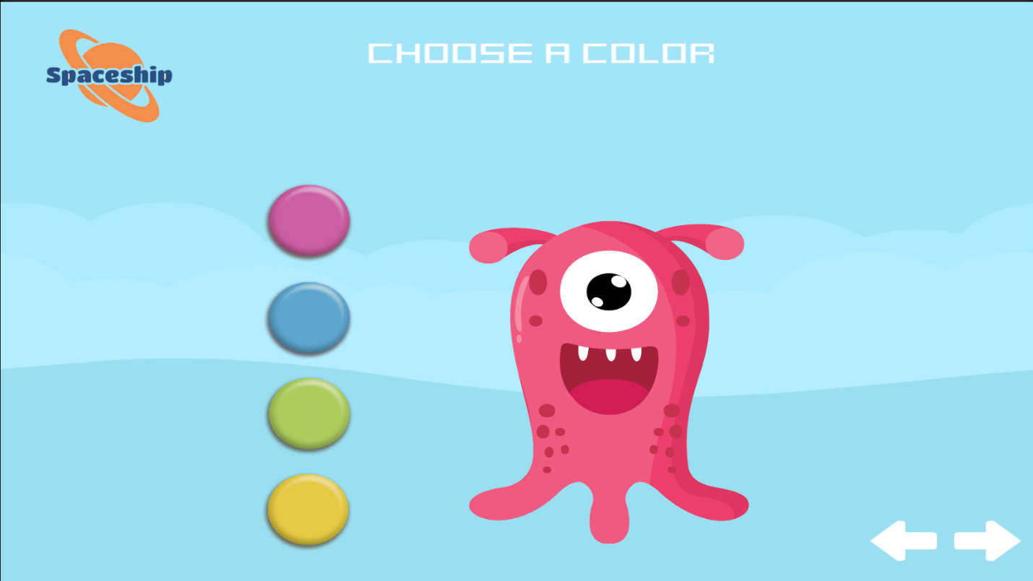

תפריט – לחדר ולמסדרון תפריטים שונים עם פונקציונליות שונה:

בתפריט החדר ניתן לחזור למסדרון, להעלות פוסטר ולבחור את מיקומו, למחוק פוסטר, ולהתכתב עם האנשים שבחדר.

בתפריט המסדרון ניתן להיכנס לחדר ע"י חיפוש שמו.

משותף ל2 התפריטים – ניתן לצאת מהמשחק, לראות התראות וליצור חדר חדש.

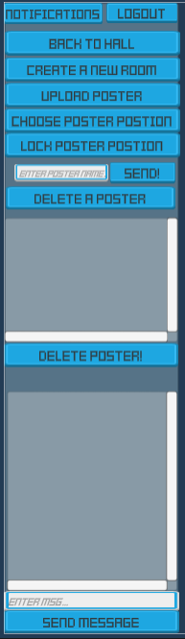

מסך יצירת חדר - כל משתמש יכול בכל שלב מתפריט המשחק, ליצור חדר חדש.  
במסך זה הוא יכול לבחור את שם החדר, לבחור אם הוא פרטי או ציבורי, לבחור תמונת נושא לחדר (איזה תמונה תהיה לחדר במסדרון) ולבחור רקע לחדר.

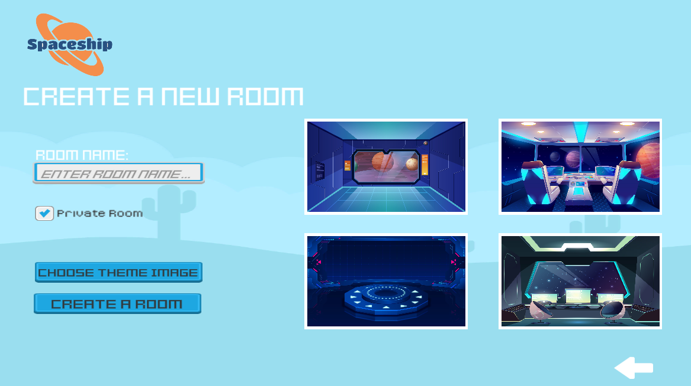

מסדרון – מסדרון ניתן לראות את כל האנשים שנמצאים במסדרון ובנוסף ניתן לשוטט ולהיכנס לחדר אליו אתם מעוניינים להגיע. אם מגיעים לקצה המסדרון החדרים מתעדכנים, והאווטר חוזר לתחילת המסדרון ובכך ממשיך בסיורו אחר חדרים להיכנס אליהם.

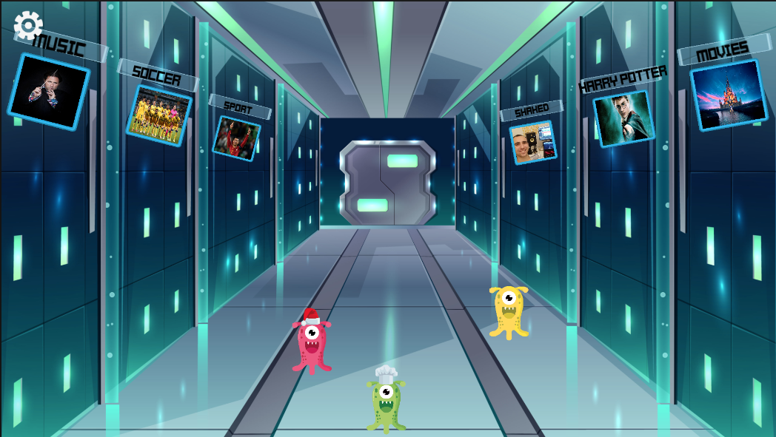

חדר – כאשר נכנסים לחדר ניתן לנוע בתוכו ע"י כך שלוחצים עם העכבר על המיקום שאליו מעוניינים שהאווטר יזוז. בנוסף ניתן לראות את כל האנשים שנמצאים בחדר, להתכתב איתם, ולהעלות פוסטרים לחדר.

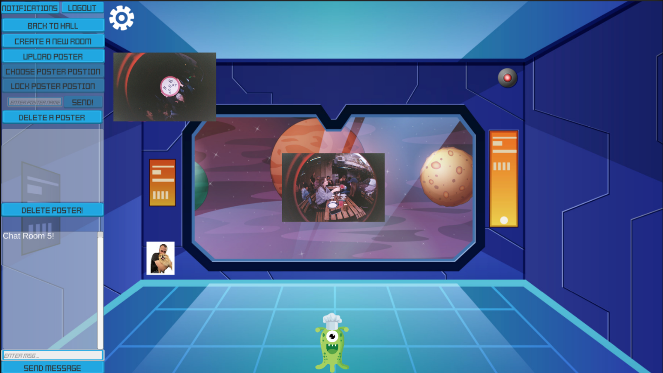

חלונית התראות – במידה ומישהו מעוניין להיכנס לחדר שאתם המנהלים שלו, אתם תוכלו בעזרת חלונית זו לאשר או לדחות את חברותו בחדר זה.

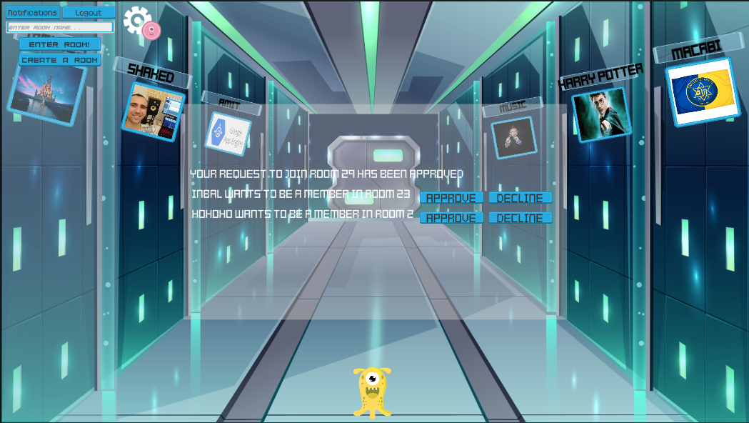

חלונית חדר פרטי – במידה ומנסים להיכנס לחדר שהוא פרטי ואתם לא חברים בו, אז קופצת חלונית בה כתוב שאתם לא חברים בחדר, ויש אפשרות לבקש להיות חברים בחדר

מגישים:

שקד רם 319023594

מאי שני 316551613

ענבל ניצני 208946954